*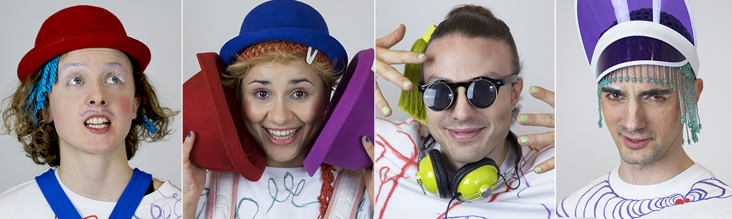  
Foto: Christina Simpson*

Pressmeddelande den 12 oktober 2017

## Mod, skratt och drömmar på Avesta Teater

### Kostnadsfri nycirkusshow i Avesta på fredag. Cirkushoppet – Cirkus Cirkörs och Clowner utan Gränsers samarbetsprojekt – uppträder med den fartfyllda och humoristiska familjeshowen Drömma Skratta Våga den 13 oktober.

Isak, Virginia, Trevor och Klara är fyra vänner som älskar att göra cirkuskonster och spela varandra spratt. De balanserar på lina, står på händer, gör häftiga jongleringstricks och lockar varandra och publiken till skratt med sina upptåg.

**NYCIRKUSSHOW** – **DRÖMMA SKRATTA VÅGA  
Datum:** Fredag 13 oktober  
**Tid:** kl 18.00  
**Plats:** Avesta Teater

För hela familjen, fri entré!

Cirkushoppet – Drömma Skratta Våga – är ett projekt som skapats i samarbete mellan Cirkus Cirkör och Clowner utan Gränser**.**

Projektet Cirkushoppet är ett samarbete mellan Cirkus Cirkör och Clowner utan Gränser. Cirkushoppet ska ge människor på flykt ett varmare välkomnande till Sverige och genom cirkusträning, skratt och lek skapa framtidstro och stunder av lättnad på asylboenden runt om i hela landet. Inom ramen för projektet vill vi även ge boendepersonal inspirationsmaterial och verktyg för fortsatt arbete, öka allmänhetens förståelse för flyktingskapets ofrivillighet samt skapa modeller som andra kulturformer kan använda sig av i arbete med målgruppen.

Projektet är finansierat av PostkodLotteriets Kulturstiftelse.

Cirkus cirkör producerar föreställningar nationellt och internationellt. Den stora föreställningen LIMITS som just behandlar frågor om gränser och begränsningar, såväl psykologiska som fysiska i kölvattnet till den pågående flyktingsituationen. Det är ett ämne som genomsyrar hela Cirkörs verksamhet. Cirkus Cirkör driver också pedagogisk verksamhet för ca 30 000 personer i hela Sverige, och har lång erfarenhet av arbete med personer med funktionsskillnader samt av cirkus för dementa i äldrevården.

Clowner utan Gränser arbetar internationellt och i Sverige och har sedan starten 1996 mött och skrattat tillsammans med fler än en och en halv miljon barn. Runt om i världen påminner vi barn i flyktingläger, ungdomsfängelser, barn som lever på gatan och i andra utsatta miljöer om att de är viktiga och att det finns andra utanför som ser dem. Att möta barn i lust, lek och glädje är vårt uppdrag. När det fungerar som bäst skapas mänsklighet, livsvilja och hopp.

**Kontaktpersoner:**

* Christina Simpson, Cirkus Cirkör, kommunikation/marknadsföring Cirkushoppet, christina.simpson@cirkor.se, tel: 070-7708968.
* Karin Tennemar, Clowner utan Gränser, kommunikation/marknadsföring Cirkushoppet, karin.tennemar@skratt.nu, tel: 076-0388213